STRATEJİK RİSK YÖNETİMİ’NDE “RISK GOVERNANCE”
VE RİSK MATRİSİNDEKİ YERİ
Şule Tuğan1
Atilla Çifter2

I. Giriş

Finans Piyasasında gelişme ile birlikte 1994 sonrası Finansal Skandallar hızla artmıştır(Natwest, Procter&Gamble, Coldelco, Yakult Honsha, Asganti, Metallgesellscraft, Kashima Oil, Showa Shell, Orange Coutry, Kamart, Pasific Gas&Electric, Adelphia, Clobal Crossing, Enrol, Worldcom, LTCM, Banker’s Trust, Daiwa, Barings, 2000-2001 Türkiye Bankacılık Krizi). Temel nedenler; Muhasebe Hataları&Yolsuzlukları, Dış Faktörlere Dayalı Şoklar, Beklenmedik Kayıplar, Kurum Çalışanlarında Risk Kültürü’nün yerleşememesi ve finansal piyasalardaki yüksek volatilite olarak sıralanabilir. Basle Komitesi bankaların ve bankacılık sektörü’nün benzer risklerle karşılaşmaması için bir dizi kurallar ve yönledirici ilkeler yayınlamıştır. Genel olarak gerek Basle Komitesi gerekse Basle yönelendirici ilkeleri ile oluşturulan BDDK Tebliğleri’nde Kurumsal Yönetişim İlkeleri, Kantitatif Risk Yönetimi, İç Denetim Sistemi’nin oluşturulması öne çıkmış, kalitatif kriterlere değinilmekle birlikte yeterli açıklama yapılmamıştır. Kurumsal Yönetişim İlkeleri(Corporate Governance)’nin üst yönetim’e yoğunlaşması nedeni ile tüm kurum çalışanlarını kapsayan bir risk yönetim ilkeler bütünü (Risk Governance) bulunmamaktadır. 2000-2001 Bankacılık Krizinde TSMF yönetimine geçen bankalar arasında Kurumsal Yönetişim ilkelerine uymakla birlikte Risk Yönetim İlkeleri’nin bulunmaması sebebi ile iflas eden bankalar bulunmaktadır. Genel Olarak bu bankalarda riskler İştirakler’den ve Piyasa Kredileri’nden kaynaklanmıştır. Piyasa Kredileri Firma Değerlendirme, Kredi Pazarlama Politikası ve İnsan Kaynakları Uygulamarı ile doğrudan ilgilidir.

Kurumsal Yönetişim(Corporate Governance) üst yönetim’e odaklanan bir ilkeler bütünü; risk yönetişimi(risk governance) ise tüm kurum çalışanlarına odaklanan ilkeler bütünüdür. Makalede risk governance ilkeleri de açıklanmıştır.

Risk Matrisinde Kredi Değerlendirme, Operasyon, Kredi Pazarlama, İnsan Kaynakları ve Denetim uygulamarında Risk Yönetim ilkeleri stratejik olarak incelenmiştir. Özellikle Kredi Pazarlama Hedefi ve Risk Düzeyi arasındaki çatışma(conflicts)’dan dolayı bu iki unsur stratejik risk yönetimi için öncelik taşımaktadır. Mevcut Durumda BDDK tarafından oluşturulan Risk Matrisi’nde bu iki unsur ile ilgili bir kriter bulunmamaktadır. Çalışmada yukarıda belirtilen beş bölüm için risk matrisleri oluşturulacak ve Stratejik(Kalitatif) Risk Yönetimi için hesaplanamayan risklerin bütün risk matrisi’ndeki yeri açıklanacaktır. Risk Matrisleri’nde Risk Governance tarafından ortaya çıkarılabilecek hesaplanamayan Risklerin(Sistematik Olamayan) önemi açıklanmıştır.

Makalenin sonuç bölümünde “Risk Governance= Risk Kültürü(Kurum Çapında Entegre Risk Yönetimi)*Denetim Kültürü*Kurumsal Yönetişim*Kantitatif Risk Yönetimi” olarak belirtilmiş ve sadece merkezden yönetilen risk yönetimi ile “risk governance”’ın tesis edilemeyeceği ve kurumun hesaplanamayan ama ortaya çıktığında etkisi son derece yüksek olan risklere maruz kalabileceği açıklanmıştır.

II. Kurumsal Yönetişim(Corporate Governance)

OECD(2004)’nin çalışmasında kurumsal yönetişim “bir şirket yönetiminde yer alan yönetim kurulu, hissedarlar ve diğer pay sahipleri arasındaki ilişkiler dizini” olarak tanımlanmıştır. Kurumsal Yönetişim bir şirketin amaçlarının oluşturulduğu ve bu amaçlara ulaşılmasında kullanılacak yöntem ve araçlar ile izleme performansının belirlendiği bir yapıyı gerektirir. Basle(1997,1998,1999) bildirilerinde etkin kurumsal yönetime yönelik temel teknikler ve stratejiler aşağıdaki hususları içermektedir:

- kurumsal değerler, etik ilkeler ve diğer doğru davranış standartları ve bunlarla uyumlu bir sistem,
- tüm kurumun başarısının ve bireysel olarak katılımların ölçülebileceği açıkça tanınmış kurumsal strateji,
- karar alma otoriteleri ile yetki ve sorumlulukların açık olarak tayin edilmesi, yönetim kurulu seviyesine kadar alınacak onaylara ilişkin hiyerarşik yapının oluşturulması,
- yönetim kurulu, üst düzey yönetim ve denetçiler arasında işbirliği ve etkileşimin sağlanmasına yönelik mekanizmanın kurulması,
- çıkar çatışmalarının önem arz ettiği durumlara ilişkin risklerin özel olarak izlenmesi(bankanın yan kuruluşları, büyük ortakları, üst düzey yöneticileri ya da bankada önemli pozisyonlarda görevli personel ile ilişkiler dahil olmak üzere),
- üst düzey yönetim, bölüm yöneticileri ve çalışanlara uygun şekilde davranmalarını ve çalışmalarını teşvik etmek üzere hizmet tazminatı, terfi ve benzeri şekillerde finansal ve idari teşviklerin oluşturulması,
- kurum içinde ve kamu oyuna yeterli bilgi akışının sağlanması.

Basel bildirilerinden görüleceği üzere kurumsal yönetişim OECD’nin tanımlamasına yakın amaçları içermekle birlikte, ilkeler arasında kalitatif değerler de bulunmaktadır. Ancak Kalitatif değerler belirli bir sistematik yapıyı oluşturacak düzeyde olmak yerine yaklaşık olarak tüm kalitatif değerlerin dile getirildiği, yaptırım/teşvik mekanizmasının(örn., Kantitatif Risk Yönetiminde Sermaye Yeterlilik Rasyosu) bulunmadığı ve Risk Governance oluşturacak yapıda değildir.

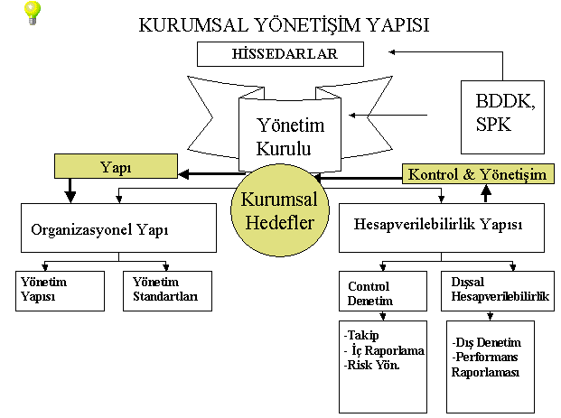
Şekil 1: Australian National Audit Office(2003)

III. Risk Governance

Güven kurumu olma niteliği ile faaliyetlerine devam eden bankalar da diğer öğrenen ve büyüyen organizmalar gibi kurumsal yönetişim ilkelerini genelden özele indirgeyerek kurumsal kültürlerini, kimliklerini ve stratejilerini oluşturabilirler. Yıllardır teknik anlamda tek sebep olarak gösterilen banka hissedar/yöneticilerinin kötü yönetimi – idari ya da finansal- “bankaların batması” kavramına yeni bir bakış açısı getiren kurumsal yönetişim risk matrisleri kavramına dikkat çekmiştir.

Türev piyasalardaki gibi her seçimin bir karşı uygulama ile riskinin yönetilmesi (hedging) seçeneğinin var olması gibi, finansal piyasalardaki oyuncuların da – makro olarak banka sahipleri/hissedarları/yöneticileri mikro olarak da kurum çalışanları- yönetimsel olarak bir hedging sistemleri olmalıdır. Bu yapıda risk governance kurum içi hedging olarak Kalitatif Risk Yönetimi’nde yerini almalıdır.

Literatürde Risk Governance kurumsal yönetişim’i destekleyecek şekilde tanımlanmış değildir. Örnek olarak, Merrill Lynch Risk Governance yapısını denetim komitesi, yönetim grubu, risk yönetimi grubu, iş üniteleri(bölümler) ve bazı kurumsal yönetişim birimleri olarak tanımlamıştır. Kurumsal yönetişim üst yönetime yönelik ilkeler bütünü, risk governance ise tüm kurumu kapsayacak ilkeler bütünüdür. Bankacılıkta tüm yönetim, denetim, operasyon, pazarlama ve kredilendirme birimlierini etkileyen risk governance “Kurumsallık” ve “Risk Kültürü” ile de yakından ilgilidir. Risk kültürüne geçişte bölümler arası çatışmaların olması kaçınılmazdır(Alkin ve diğerleri(2001, s. 184)). Bu noktada kurum çapında risk governance tesis edildiğinde çatışmalar minimum seviyeye indirgenecek ve entegre risk yönetimi tesis edilebilecektir. Tüm kurumu kapsama hedefi olan entegre risk yönetimi kalitatif kriterlerin tesisinde zorunluluk olan risk governance tesis edilmeden başarılı olamamaktadır.

Stratejik(kalitatif) risk yönetiminde risk governance ile ilgili olan bölümler aşağıda sıralanmıştır. Kurumlar risk düzeylerine göre kendi risk matrisleri oluşturabilir ve sonuç bölümünde belirtilen Stratejik Risk Yönetimi komitesi’nin yapısında değişiklikler yapabilir.

IV. Stratejik Risk Yönetimi-Risk Matrisleri

1. Pazarlama

Pazarlama konusunda bankaların başlıca iki kar merkezi bulunmaktadır. Bunlar pazarlama faaliyetlerini müşterilere ilettiği şubeleri ve finansal uygulamaların yapıldığı hazine bölümleridir. Pazarlama risk matrislerini oluştururken, bu hizmetin sağlandığı yerlerin karşılaşabileceği riskleri sınıflandırmak gerekmektedir. Risk Kategorileri;

Şubelerde:

- yanlış ve yetersiz insan kaynağı yönetiminden oluşabilecek riskler (yetkilendirme,checker-maker dengesi, küskün ve mutsuz çalışan, kurumsal kültür eksikliğinden doğabilecek müşteri ve kar kayıp riskleri)
- tamamen kişisel kötü niyetten oluşabilecek suistimaller (zimmet, vb.)
- yetersiz bilgi donanımı nedeniyle müşteri ve ürün uyumsuzluğundan doğabilecek zararlar (ihracat yükümlülüğü doğuran kredilerin bu yükümlülüğü yerine getiremeyecek firmalara kullandırılması, ürünlerin satışı anında tüm potansiyel risklerin müşteriye anlatılmaması,bu açıklamadan sonra müşterinin onayının beklenmemesi, vb.)
- teknik altyapı yetersizliği nedeni ile doğabilecek zararlar ( makine yetersizliği, sistem altyapısının müşteri taleplerine uygun olmaması nedeniyle hizmet kalitesinin ve sadık müşteri kalitesinin yaratamaması)
- kontrol edilemeyen değişkenler( hırsızlık, saldırı, terör..vs)

Banka personelinin ve şube yönetiminin seçiminde bölgesel, şehir farklılığı olabilir ancak kurumsal değerlerde farklılık olmamalıdır. Kurumsallaşmak özünde kurumun tüm noktalarında aynı hizmetin verilmesi ve aynı kalitede personel istihdamını gerektirmektedir. Salt pazarlama faaliyetinin dikkate alınarak bankacılık bilgisinin aranmaması kurumsal çözülmenin de başlangıcı olmaktadır. Bu yapıda kısa vadede karlıklık yükselse de uzun vadede kaliteli personel istidamı sorunu ortaya çıkmaktadır. Gerek Basle gerekse BDDK tebliğlerinde “kısa vadede karlılık odaklı” bankacılıktan şiddete kaçınılması önerilmiştir. Ancak kalitatif kriterlerin kantitatif kriterler kadar formüle edilmemesi kısa ve uzun vadeli kar odaklılık’ın birbirinden ayrılmasını zorlaştırmaktadır. Özellikle Basle bildirileri’nde kalitatif kriterler çoğunluktadır.

Hazine bölümlerinde:

Yukarıda belirtilen ve aşağıda tekrar değinilmiş olan maddelerin yanı sıra, tamamen hazine bölümünün zamana karşı çalışmakta olduğu ve hataya tahammülü bulunmayan faaliyet konusu gereği oluşabilecek zararlar da büyük bir risk oluşturmaktadır. Özellikle bu konuda çalışacak personelin özel seçimi ve eğitimi bu kaynaklı riskin yönetiminde önemli bir etken olacaktır.

- yanlış ve yetersiz insan kaynağı yönetiminden oluşabilecek riskler(yetkilendirme,checker-maker dengesi, küskün ve mutsuz çalışan, kurumsal kültür eksikliğinden doğabilecek müşteri ve kar kayıp riskleri)
- tamamen kişisel kötü niyetten oluşabilecek suistimaller (zimmet vs)
- yetersiz bilgi donanımı nedeniyle müşteri ve ürün uyumsuzluğundan doğabilecek zararlar (ihracat yükümlülüğü doğuran kredilerin bu yükümlülüğü yerine getiremeyecek firmalara kullandırılması, ürünlerin satışı anında tüm potansiyel risklerin müşteriye anlatılmaması,bu açıklamadan sonra müşterinin onayının beklenmemesi gibi)
- teknik altyapı yetersizliği nedeni ile doğabilecek zararlar ( makine yetersizliği, sistem altyapısının müşteri taleplerine uygun olmaması nedeniyle hizmet kalitesinin ve sadık müşteri kalitesinin yaratılamaması)

Gelişmiş ülkelerde Hazine Bölümleri’nde ağırlıklı olarak “gün içi(intraday) data analizi” ve “piyasa mikro yapısı(marketmicro structure) analizi” öne çıkmakta, uzun dönemli(faiz, forward, opsiyon) fiyatlaması ekonomik araştırmalar birimleri ile koordineli olarak yapılmaktadır. Gerek Banka faaliyetlerine yönelik işlemlerde gerekse müşterilere yönelik pazarlama faaliyetlerinde kantitatif risk yönetimi yetersizliği karlılığı doğrudan etkilemektedir. Kantitatif risk yönetimi’nin kurum çapında uygulanabilmesinin Kalitatif risk yönetimi alt yapısı ile oluşabileceği açıktır. Sektörde bu konularda yatırım yapacak bankalar müşteri memnuniyeti ve karlığı öne çıkabilecektir.

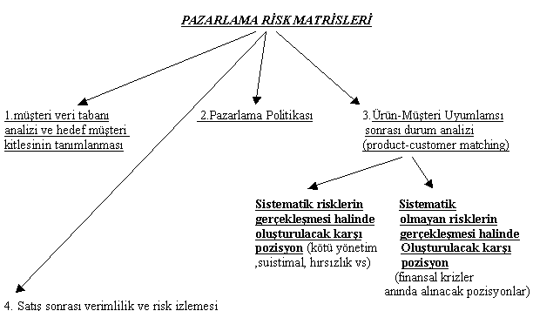
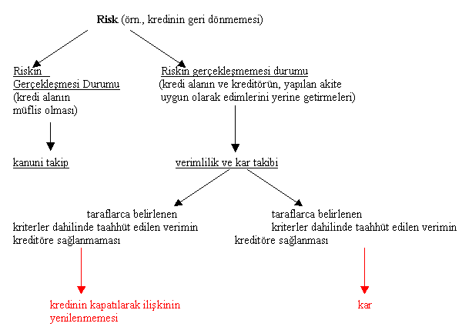
Şekil 2

2. İnsan Kaynakları

Bankalar güven kuruluşlarıdır ve ana hedefleri tüm ticari kurumlarda olduğu gibi “kar”’dır. Ancak Bankaların diğer hizmet sektöründeki firmalardan temel farkı risk ve hizmet’in birlikteliğinin maksimum düzeyde olmasıdır.

Dolayısıyla teknik anlamda pazarlama, satış ve operasyonu gerçekleştirecek olan insan kaynağının kalitesi ve yönetimi öne çıkmaktadır.

Bankacılıkta insan kaynakları yönetimi risk matrisleri:

- Doğru işe doğru eleman seçiminde tamamen objektif kriterler kullanılması
- Herhangi bir ayırım olmaksızın ( cinsiyet, din, dil vs) fırsat eşitliğinin kurum bütününde canlı tutulması
- Sadık çalışan kitlesi yaratılması konusunda motivasyon, özlük hakları, kişisel gelişim kriterlerinin sürekli, uygulanabilir ve şeffaf kılınması
- kurumsal kimlik yaratılması ve bu esnada hissedar/yöneticilerle birlikte eşgüdüm ve eşuyum sağlanması
- Kurumsal stratejiler belirlenirken insan kaynağının daima birinci planda tutulması
- Risk katsayısı yüksek olan bölüm ve işler için özel uygulamalar ve personel güvencesi yaratılması
- Merkezi bir yönetim yerine yetkili şube yönetimlerinin oluşturularak personelin kişisel kariyer hedeflerinin daha yakında ve gerçekçi olarak görebilmesi
- performans değerleme süreçlerinin çalıştırılması ile satışın ve risk algılamasının yakından takibi ve sağlıklı bir şekilde kar’ın arttırılması
- Risk algılamasını ölçen ve uyarı/takdir ile kurum çapında risk kültürünün tesisini sağlayan bir yapının oluşturulması

olarak sıralanabilir.

(3) nolu şekilde İnsan Kaynakları’nın pazarlama ve risk governance ile bağlantısı bulunmaktadır. İnsan Kaynakları Politikası’ında pazarlamanın motive edilmesi ancak personelin risk algılamasının dikkate alınmaması durumunda “Kopuk Risk Yönetimi” ortaya çıkmakta, risk algılaması bulunmaması durumunda “yaptırım” bulunmasında ise “Eksik Risk Yönetimi” sorunu ortaya çıkmaktadır.

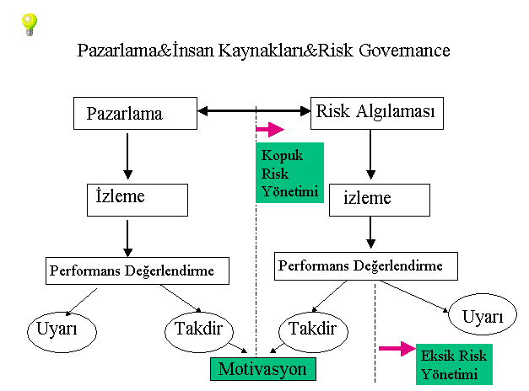
Şekil 3

Basel(1999) Bankalarda Kurumsal Yönetim başlıklı bildirisinde (md. 24-25) ücret politikası ile ilgili olarak;

- Yönetim kurulu üst düzey yönetim ve diğer yetkili pozisyonlardaki personele ilişkin ücretleri onaylamalı ve bankanın etik değerleri, amaçları, stratejisi ve denetim yapısı ile uyumlu olmasını sağlamalıdır. Böylece üst düzey yönetim ve yetkili pozisyonlarda görevli diğer personel banka çıkarlarının korunması yönünde motive edilebilecektir.

- Aşırı derecede risk algılamasına yol açacak teşviklerden kaçınılması için, tamamen kısa dönemli performans değerlendirmesine bağlı olmayan, genel iş politikası çerçevesinde ele alınan ücret skalaları oluşturulmalıdır.

maddeleri bulunmaktadır. Basle’a göre ücret politikası “motive edici” ve “uzun dönemli risk algılama bazlı” bir politika olmalıdır. Türk Bankaları’nda (2004/06 Gider Tablosu) Kişi Başı Personel Maliyeti(Personele Ödenen Ücret ve Yan Ödemeler) incelendiğinde bankalar arasında 3,5 Kat’a kadar farklı ücret politikası olduğu görülmektedir. Bu noktada 2001 krizinin etkilerinin olduğu, personel kademelerinde ucret ayarlaması olduğu ya da bazı bankaların yüksek ücret politikası’na sahip olduğu düşünülebilir. Ancak bu faktörler 3,5 Kat ücret farklılığını açıklayamamaktadır. Kurumsal Yönetim ilkeleri arasında bulunan bu maddelerin İnsan Kaynakları-Ücret Politikası-Risk Governance üçlüsünü tamamladığı açıktır. Diğer önemli bir husus risk algılamasının “genel iş politikası” çerçevesinde değerlendirilmesidir. Bu konuda açıklık bulunmamakla birlikte Kurumsal Yönetim-Kurumsallık bağlantısının genel iş politikası ile tanımlandığı söylenebilir.

İnsan Kaynakları Yönetiminde ise “Cemogel” ilkesinin uygulanması gerekir(Tandoğan(2002)
s. 23). Cemogel “cazbetme”, “elde tutma”, “motive etme” ve “geliştirme” sözlüklerinden alınmış bir kısaltmadır. Bir kurumda personel testlerinde bu unsurların bulunmaması durumunda insan kaynakları yönetiminin var olduğu da söylenemez.

3. Kredi Değerlendirme

Bankalar piyasa, kredi ve operasyonel risklere maruz kalırlar. Kredi Risk Yönetimi ve Kredi pazaarlaması arasında çatışma olduğu da açıktır. Bu çatışmanın minimum seviyede olması için Bankalarda Kredi Hedefi yerine kar hedefi olmalı ve kurum personelinin risk kültürünün maksimum seviyede olması gerekmektedir. Unutulmamalıdır ki tebliğ mercii(şube, bölge, genel müdürlük) ayrımı yapılmaksınız tüm kredilerde, kredi tesis sürecinden bitiş sürecine kadar , personelin takibi ve işin ciddiyetini anlaması önemlidir. Bankalarda veri yetersizliği sonucu dinamik finansal analiz ve erken uyarı modelleri tam olarak tesis edilemediği için şok dönemlerinde yüksek riske maruz kalınmaktadır. Aslında bankalar risk governance’ın bu yönünü kısmı olarak yerine getirmektedir. Genel olarak sorunlar kredi izlemenin ülke koşulları(kayıtdışı ekonomi) da dahil olmak üzere aksayabilmesi, personelin kredi hedeflerini anlayabilecek durumda olmaması olarak sıralanabilir.

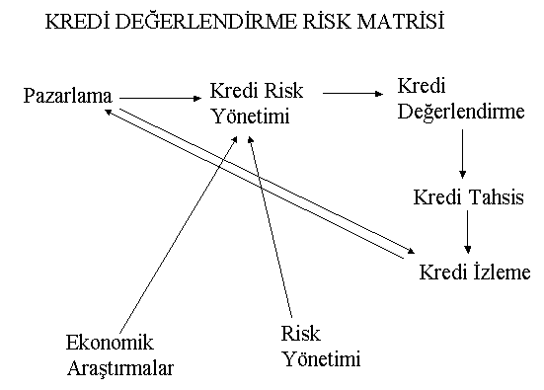
Şekil 4

4. Denetim ve Operasyon

Basle(1999)’a göre denetçiler kurumsal yönetiminde çok önemli rol oynarlar. Yönetim Kurulu ve üst düzey yönetimin etkinliğinin sağlanması için öncelikle(md. 21);

- denetim işlevinin önemi anlaşılmalı ve tüm banka personeli bu konuda bilgilendirilmelidir,

- denetçilerin statü ve bağımsızlıklarının korunmasına ilişkin gerekli önlemler alınmalıdır,

- denetim bulgularından zamanında ve etkin olarak yararlanılmalıdır,

- denetim kurulu başkanının bağımsızlığı, yönetim kurulu ya da denetim kuruluna raporlama yapması suretiyle sağlanmalıdır,

- iç denetimlerin etkinliğinin değerlendirilmesi için bağımsız denetçiler görevlendirilmelidir,

- denetçiler tarafından ortaya çıkarılan yönetim problemleri zamanında çözülmelidir.

maddeleri bulunmaktadır. Basel iç denetim’de İç Denetim Enstitüsü İç Denetim Mesleki Uygulama İlkeri’ni kabul etmeştir. Bu ilkerlde öncelik “Bağımsızlık-Objektiflik”’tir. Yukarıdaki maddelerde Basel(1998) Bankalarda İç Kontrol Sistemi’nin Yapısı başlıklı bildirisine parelel şekilde bağımsızlık ve objektiflik üzerine yoğunlaşmıştır. Risk Governance’da denetim etki düzeyine göre önemlidir. Bir kurumda denetim bağımsızlık-objektiflik tesis edilerek icra edilebilir ancak bu yapı etkin denetimi dolayısı ile risk governance’ı sağlamayabilir. (5) nolu şekilde denetimsizlik başlığında denetim belirli periyotlarla icra edilmekte ve her denetim dönemi hatalar düzeltilmektedir. Denetim dönemleri arasında risk maksimum düzeyde olmaktadır. Bu yapıda denetim daha sık aralıklarla ancak etkin olmayacak şekilde yapılmaktadır. İkinci bölümde, denetim başlığında denetlenenlere İç Kontrol görevide verilerek denetim daha uzun periyotlarda yapılamaktadır. Otokontrol mekanizması hatalı işlemleri minimum düzeye çekeceğinden bu yapıda denetim daha geniş periyotlarda ancak daha etkin olmaktadır.

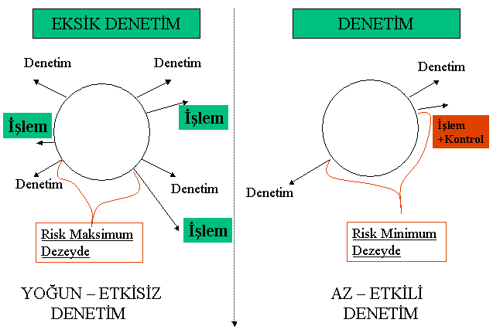
Şekil 5

İç kontrol gerek Basle gerekse BDDK yönetmeliğinde belirtildiği gibi ayrı bir fonksiyonel bölüm yerine işlemi icra edenin ve yönetimin bir fonksiyonudur. Risk Governance’a göre iç kontrol tesis edilemelidir ancak icra ve yönetimde iç kontrol fonksiyonunun bir parçası olmalıdır. BDDK(2001)’nın bu konuya dolaylı olarak değinen tek maddesi(md. 9);

“Etkin bir iç kontrolün sağlanmasında, tüm personelin kendi sorumluluklarını yerine getirmeleri, meslek ilkeleriyle bağdaşmayan uygulamalar ile görevleri dolayısıyla karşılaştıkları banka politikalarına aykırı veya yasal olmayan faaliyetler gibi hususları üst düzey yünetime aktarmaları için görev ve yetkiler, yazılı olarak tanımlanır ve ilgili personele bildirilir.”

Maddede iç kontrolün aynı zamanda yönetimin bir fonksiyonu olduğu belirtilmemiş, daha genel ifade ile tüm personelin kendi sorumluluklarını yerine getirmeleri gerektiği ifade edilmiştir.

V. Sonuç

Etkin risk yönetimi(Risk Governance) kurumsal yönetişim, kurumsallık, denetim kültürü, risk kültürü ve kantitatif risk yönetimi ile birilikte tesis edilebilmektedir. Yanlız kantitatif risk yönetimi kurum çapında risk yönetiminin tesis edilemesini sağlamayacağı gibi kalitatif risklerinde ortaya çıkana kadar görülmesinde faydalı olamamaktadır. Ancak yukarıdaki bilgiler ışığında belirli bir yapı oluşturulmadan risk governance tesisi çok kolay olamamaktadır. Bu aşamada ALCO komitesine benzer şekilde Kalititatif Risk Yönetimi Komitesi kurum içinde oluşturulabilir. Bu komitede insan kaynakları, kredi pazarlama, kredi değerlendirme, operasyon, iç kontrol, teftiş ve risk yönetimi birimi üyeleri olmalıdır. Rakamsallığa indirgenemeyen risklerde bu şekilde hesaplanabilecek ve etkin risk yönetimi tam anlamıyla tesis edilebilecektir.

KAYNAKLAR

Active AR-ME(2002), “Bankaları en çok Basel II’nin Kalitatif Kriterleri Zorlayacak”, ActiveLine, Haziran

Australian National Audit Office(2003), The City of Prospects, Corporate Governance 2002-2003

Alkin E., Savaş T.A., Akman V.,(2001), Finansal Aracılığın Evrimi, Filiz Kitabevi

BASEL COMMITTE(1999), “Enhanging Corporate Governance for Banking Organizations”, Consultative Document, www.bis.org

BASEL COMMITTE(1998), “Framework for Internal Control System in Banking Organization”, Basle Committe

BASEL COMMITTE(2003), “Principles for the Management and Supervision of Interest Rate Risk”, Consultative Document, www.bis.org

BASEL COMMITTE(1998), “Operational Risk Management”, Consultative Document, www.bis.org

BASEL COMMITTE (1998), “Banka Şeffaflığının Arttırılması”, Basle Komitesi, TBB Çevirisi

BASEL COMMITTE(1999), “Kredi Riskinin Yönetimine İlişkin Prensipler”, Basle Komitesi, TBB Çevirisi

BASEL COMMITTE(2002), “Internal Audit in Banks and Supervisor’s Relationship with Auditors”, Publication No:84

Becht. M., Bolton P., Röell A.(2002), “Corporate Governance and Control”, NBER Working Papers, 9371 www.nber.org/papers/w9371

BDDK(2001), “Bankaların İç Denetim ve Risk Yönetimi Sistemleri Hakkında Yönetmelik”, 08.01.2001 Resmi Gazete, www.bddk.org.tr

BDDK(2002), Taslak-Bankaların İç Denetim ve Risk Yönetimi Sistemleri Hakkında Yönetmeliğin Uygulanmasına İlişkin 1 Sayılı Tebliğ, www.bddk.org.tr

BDDK(2001), “Bankaların İç Denetim ve Risk Yönetimi Sistemlerine İlişkin Olarak Açıklanmasına Gerek Duyulan Hususlar”, 04.10.2001 Resmi Gazete, www.bddk.org.tr

Caprio G., Leaven L., Levine R.(2003), “Governance and Bank Valuation”, NBER Working Papers, 9371 www.nber.org/papers/w10158

OECD(2004), “OECD Principles of Corporate Governance” http://www.oecd.org/document/

Kaufmann D., Kraay A., Zoido-Lobatan P.(1999), “governance Matters”, Policy Research Working Paper, Paper 2196, World Bank

Risk Management(2004),Merrill Lynch, www.ml.com

Read T.(2004), “Corporate and IT Governance, Financial Information, and System

Assurance Considerations”, Read & Associates, Working Paper

Tandoğan U.(2002), “Özde İnsan Kaynağı Denetimi”, İç Denetim, TIDE, Bahar Sayısı

1 Oyakbank A.Ş., stugan@oyakbank.com.tr
2 T.Garanti Bankası A.Ş., atillaci@garanti.com.tr Makaledeki görüşler yazarlara ait olup çalıştıkları kurumları bağlamamaktadır.

